BRESCIA 14-15-16-17 NOVEMBRE 2018
I GIORNI DEL FESTIVAL DELLA PACE
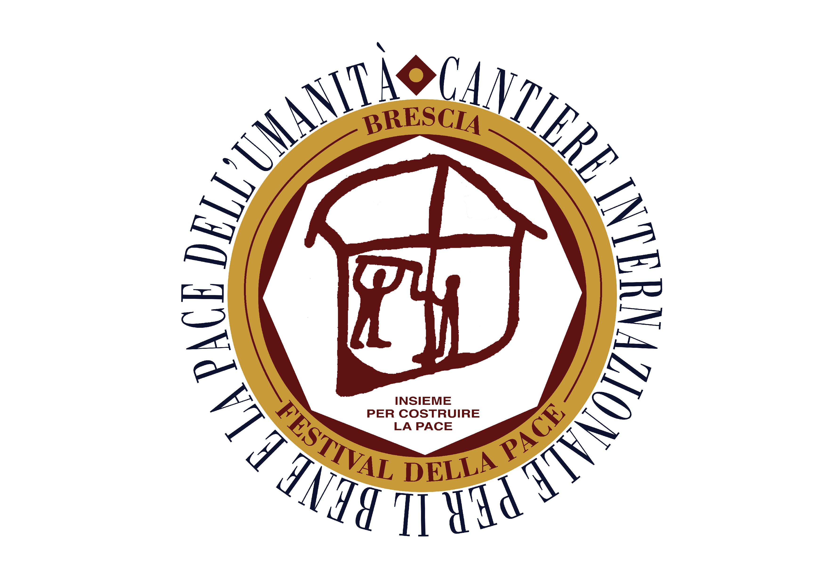
Bando di Concorso a.s. 2018-2019
Rivolto alle scuole secondarie di primo (classi terze) e secondo grado (tutte le classi)
***
“LA PACE COSTRUITA CON LA PRATICA
DELLA NON VIOLENZA, DEL CONFRONTO, DELLA MEDIAZIONE”

Progetto Cantiere Internazionale per il Bene e la Pace dell’Umanità

REGOLAMENTO

Art.1: Premessa ed oggetto del bando

Il Comune di Brescia, in collaborazione con l’Amministrazione Provinciale, Università, Diocesi, Fondazioni, Associazioni, Enti territoriali e con l’Ufficio Scolastico Territoriale di Brescia, promuove nel prossimo novembre 2018, la seconda edizione del Festival della Pace nell’ambito del progetto “Cantiere Internazionale per il Bene e la Pace dell’Umanità”.
Il Festival si propone di offrire alla cittadinanza un’articolata riflessione sui temi della pace positiva costruita attraverso la pratica della non violenza, per promuovere uno sviluppo umano sostenibile, in coesistenza pacifica e costruttiva.
Numerosi eventi pubblici in Brescia e provincia, con personalità di prestigio nazionale ed internazionale sono disponibili nel Programma 2018, anche attraverso iniziative appositamente dedicate alle scuole, danno l’opportunità agli studenti ed ai loro docenti di approfondire le tematiche della “Pace costruita con la pratica della non violenza, del confronto, della mediazione”.
Il Concorso, in seno al Festival della pace 2018, è dedicato alle scuole secondarie di primo e secondo grado con la finalità di creare occasioni a studenti e docenti di approfondimento e riflessione su valori e pratiche della non violenza, quale itinerario unico e necessario per generare democrazia partecipativa, pari opportunità, inclusione sociale, intercultura, benessere diffuso, qualità della vita.
La pace costruita attraverso la pratica della non violenza e della conciliazione, ci riguarda tutti perché determina i destini dell’Umanità e definisce percorsi e processi di cittadinanza responsabile e partecipata che strutturano una civiltà capace di affrontare problemi presenti e futuri e valorizzare opportunità, di tutti e per ciascuno.
In tal senso la Scuola è luogo elettivo per la formazione delle nuove generazioni ed ha un ruolo determinante per alimentare la cultura del rispetto dei diritti, della democrazia, della partecipazione attiva e responsabile, del benessere diffuso, quali esiti della pace.

Art. 2: Partecipanti ammessi

Il Bando di Concorso “ La Pace costruita con la pratica della non violenza, del confronto, della mediazione” nell’ambito del Progetto Cantiere Internazionale per il Bene e la Pace dell’Umanità, è aperto a tutti gli studenti delle scuole secondarie di primo e secondo grado di Brescia e Provincia.

Art.3: Tema del concorso e lavori ammessi

- TEMA. La Pace costruita con la pratica della non violenza, del confronto, della mediazione.
Il tema della costruzione della pace attraverso pratiche non violente, di mediazione e conciliazione è complesso perché rappresenta la sfida dell’Umanità tutta.
Gli studenti potranno ispirarsi alle proposte del Festival, interagire con il Sistema Bibliotecario provinciale che mette a disposizione bibliografie e consulenze apposite, riferirsi a tutta la letteratura internazionale in tema di non violenza e mediazioni.
Le tematiche di sviluppo della non violenza come strumento per la pace del Festival sono correlate a: Pace e Democrazia. Migrazioni, territorio, Lavoro ed Economia. Sicurezza, uso delle armi e non violenza. Pace e verità nelle comunicazioni. Cyber sicurezza e notizie false. Non violenza e Religioni

Le affermazioni a seguire possono sviluppare itinerari di lavoro:
“La non violenza conduce all'etica più alta, che è l'obiettivo di tutta l'evoluzione. Fino a che non smetteremo di fare del male agli altri esseri viventi, saremo sempre dei selvaggi.”
Thomas Alva Edison
“La pace non è solo un fine remoto da raggiungere, ma un mezzo per raggiungere quel fine. La vera pace non è semplicemente l’assenza di tensione: è la presenza della giustizia.
La scelta non è tra violenza e nonviolenza, ma tra nonviolenza e non esistenza.
La più grande debolezza della violenza è l’essere una spirale discendente che dà vita proprio alle cose che cerca di distruggere.
Invece di diminuire il male, lo moltiplica. Il passato è profetico in quanto afferma a voce alta che le guerre sono pessimi scalpelli per scolpire un domani di pace.
Non è sufficiente dire che non dobbiamo fare la guerra. È necessario amare la pace e il sacrificio per questo. Dobbiamo concentrarci non solo sull’espulsione negativa della guerra, ma sull’affermazione positiva della pace.
Mi rifiuto di accettare il punto di vista secondo cui l’umanità è così tragicamente legata alla mezzanotte senza stelle del razzismo e della guerra e che la luminosa alba della pace e della fratellanza non potrà mai diventare una realtà… Credo che la verità disarmata e l’amore incondizionato avranno l’ultima parola.
Per il progresso dell’umanità, non si può sfuggire a Gandhi. Egli visse, pensò ed operò ispirato dalla visione dell’umanità che evolve verso un mondo di pace e di armonia. Ignorandolo, lo facciamo a nostro rischio e pericolo. L’ingiustizia commessa in un luogo qualsiasi del mondo è una minaccia della giustizia in tutto il mondo.
L’amore è l’unica forza capace di trasformare un nemico in amico.
Con la violenza puoi uccidere colui che odi ma non uccidi l’odio. La violenza aumenta l’odio e nient’altro.
Nonviolenza significa evitare non solo la violenza fisica esterna, ma anche la violenza interna dello spirito. Non solo dobbiamo rifiutarci di sparare a un uomo, ma dobbiamo rifiutarci di odiarlo. La non-violenza è la risposta alle domande cruciali politiche e morali del nostro tempo: il bisogno per l’uomo di sconfiggere l’oppressione e la violenza senza ricorrere all’oppressione e alla violenza.”
Martin Luther King

- SCUOLE. SECONDARIE DI PRIMO GRADO (singoli studenti o gruppo della classe terza.) e SCUOLE SCECONDARIE DI SECONDO GRADO (singoli studenti o gruppo di tutte le classi)
- LAVORI AMMESSI. Sono ammessi a partecipare lavori nelle forme di:
- FOTOGRAFIE. Realizzate con smartphone / fotocamera digitale. Gli scatti non devono essere post-elaborati con software di ritocco immagine e presentati in formato .jpg, sia a colori che in b/n con il massimo della definizione possibile per consentire l’eventuale ingrandimento. Tutti i materiali devono essere consegnati su CD /DVD.
- TESTI SCRITTI. Elaborati di testo scritto: racconto, lettera aperta, tema, poesia, articolo giornalistico, massimo 2.500 battute spazi inclusi, esclusivamente memorizzati in formato PDF/A accessibile.
- DECALOGO REGOLATIVO PER LA SCUOLA. Elenco di massimo 10 preposizioni regolative del comportamento a scuola corredati da corrispondenti azioni da mettere in pratica, massimo 2.500 battute spazi inclusi, esclusivamente memorizzati in formato PDF/A accessibile. Tutti i materiali devono essere consegnati su CD /DVD.
- PRODOTTI MULTIMEDIALI. Presentati nei formati: power point sonorizzato; File audio: MP3; File video: AVI o MP4. Tutti i materiali devono essere consegnati su CD /DVD.
- ELABORATI GRAFICO PITTORICI. I disegni / prodotti grafici / pittorici con tecniche e materiali diversi, devono essere facilmente trasportabili ed esponibili.
Art. 4: Modalità di partecipazione
La partecipazione al bando è gratuita e richiede la consegna dei lavori secondo le modalità e le tempistiche indicate.
- PRIMA ISCRIZIONE (NON VINCOLANTE) entro il giorno 30 novembre 2018, deve essere fatta dalla Scuola esclusivamente al link: https://goo.gl/forms/d71fAeWKSHdmj5o33
Qualora la Scuola per impedimenti intervenuti NON riuscisse a presentare i lavori, l’iscrizione si considera automaticamente annullata, con esclusione dal bando.
- PRESENTAZIONE dei lavori entro il giorno 15 marzo 2019, con consegna invio in spedizione o a mano su CD / DVD presso l’Ufficio Scolastico Territoriale di Brescia, Via San Antonio 14, 25133 Brescia, orario di ufficio, all’attenzione della prof.ssa Federica Di Cosimo.
Ogni elaborato deve essere accompagnato dalla Scheda di presentazione in cartaceo.
- SELEZIONE e PREMIAZIONE. Sarà resa nota per tempo utile la data della premiazione pubblica con massima visibilità per i partecipanti al bando e per i vincitori.

Ogni partecipante singolo o gruppo può presentare un massimo di 3 prodotti, anche di diverse tipologie .
I partecipanti s’impegnano alla loro presenza per la premiazione finale.

Art. 5: Lavori ammessi al concorso

I lavori devono sviluppare il tema del concorso secondo le indicazioni riportate sopra.
- I disegni devono pervenire esclusivamente in formato originale cartaceo.
- Le fotografie della scuola secondaria di primo grado, devono pervenire in file formato .jpg su CD / DVD.
- Tutti gli elaborati devono essere inviati entro i termini prescritti o portati a mano su cartaceo, CD / DVD presso l’Ufficio Scolastico Territoriale di Brescia, Via San Antonio 14, 25133 Brescia, orario di ufficio, all’attenzione della prof.ssa Federica Di Cosimo.
- I lavori multimediali si accettano presentati nei seguenti formati: power point sonorizzato; file audio - MP3; file video: AVI o MP4
- I testi scritti devono pervenire tutti in formato file PDF/A accessibile
Tutti lavori devono essere corredati dalla Scheda di presentazione redatta a cura del Docente referente e firmata dal Dirigente scolastico, allegata al presente bando.

Art. 6: Iscrizione, selezione e premiazioni

La scuola partecipante dovrà obbligatoriamente provvedere entro il giorno 30 novembre 2018 all’iscrizione (considerata pre iscrizione ) on line al link sopra indicato: https://goo.gl/forms/d71fAeWKSHdmj5o33
Ogni Scuola dovrà compilare la scheda di presentazione dei lavori allegata al presente bando.
La scheda deve essere compilata in ogni parte e firmata dal Dirigente Scolastico.
Ogni lavoro presentato deve essere corredato da una singola scheda.
L’invio della documentazione incompleta comporterà la non ammissibilità al Concorso.
Tutti gli elaborati dovranno essere inviati o consegnati a mano entro il giorno 16 marzo 2018 ore 15.00, presso l’Ufficio Scolastico Territoriale di Brescia, Via San Antonio 14, 25133 Brescia, all’attenzione della prof.ssa Federica Di Cosimo.
Per informazioni è possibile rivolgersi a: UST IV AT di Brescia, referente Federica Di Cosimo, tel. 0302012258, e-mail federica.dicosimo@istruzione.it

Premiazione finale.
I riconoscimenti sono tutti attribuiti alla classe, con attenta valorizzazione per i singoli studenti autori
Le classi vincitrici (anche se i lavori sono stati prodotti da uno o gruppi di studenti) saranno premiate nel a Brescia, in data e luogo successivamente comunicati.
In quell’occasione gli studenti e gli insegnanti vincitori, presenteranno il lavoro svolto, gli autori, il significato dell’opera.
Tutte le Scuole partecipanti al bando, anche se non individuate come vincitrici, sono invitate a partecipare alla cerimonia di premiazione finale.
Sarà data la massima diffusione a mezzo stampa, internet e canali televisivi.

Premi.
Il premio è assegnato alla classe degli studenti partecipanti.
PREMI SCUOLA SECONDARIA DI PRIMO GRADO – CLASSE TERZA:
- Migliori 3 lavori singoli
- Migliori lavori di gruppo o classe
- Migliore scuola attiva per numero di studenti e/o classi coinvolti
PREMI SCUOLA SECONDARIA DI SECONDO GRADO:
- Migliori 3 lavori singoli
- Migliori lavori di gruppo / classe
- Migliore scuola attiva per numero di studenti e/o classi coinvolti
DOCENTI REFERENTI:
Sono previste menzioni personali di merito ai Docenti che avranno sostenuto didatticamente gli studenti partecipanti.

Commissione di valutazione.
Le opere pervenute saranno selezionate da una Commissione appositamente costituita.

Criteri di selezione.
- pertinenza al tema del concorso
- comunicazione: efficacia e capacità d’impatto
- congruenza fra tecnica scelta e contenuto
- originalità dell’idea
- valenza tecnico linguistica del prodotto
La Commissione dopo attenta valutazione, individuerà ad insindacabile giudizio i vincitori per ogni Area di concorso.
Le Scuole frequentate dai vincitori saranno direttamente contattate in tempo utile.
Non sono ammesse al concorso le opere: pervenute oltre il termine di scadenza / prive della scheda di partecipazione con liberatoria o scorrettamente compilata / non pertinenti al tema del concorso / non inedite o già pubblicate su siti internet o social network.

Art. 7: Diritti d’autore e responsabilità

Nel rispetto della normativa di merito vigente, ogni partecipante cede a titolo gratuito, esclusivo e definitivo il materiale inviato e autorizza la riproduzione e la diffusione delle opere oggetto del presente concorso con rinuncia ad ogni compenso.
Gli organizzatori si riservano la facoltà di autorizzare emittenti televisive, radiofoniche, giornali o altri mezzi di comunicazione anche on line, ad effettuare interviste, diffondere le immagini delle opere in concorso e delle premiazioni finali.
Le Scuole garantiscono autonomamente ogni adempimento a legge vigente in merito ad immagini, musiche, materiali, modalità utilizzati per la produzione delle opere inviate a bando, in riferimento ai quali l’organizzazione declina ogni responsabilità.

Art.8: Norme finali e tutela della privacy

Ai sensi dell’articolo 11 del D.lgs. n. 196/03 si informa che i dati personali forniti e raccolti nonché le opere consegnate saranno utilizzate in funzione e per i fini previsti dal presente bando e potranno essere divulgati nello svolgimento delle iniziative inerenti il concorso. Il partecipante dovrà dichiarare di essere informato, ai sensi dell’articolo 13 del D.lgs. n. 196 del 2003, della comunicazione e diffusione dei dati personali forniti e raccolti per i fini sopra indicati, sottoscrivendo la liberatoria per i diritti di utilizzazione delle opere e l’accettazione delle regole previste dal presente Bando, che ne costituiscono il Regolamento.
(Scheda Allegata al bando)

